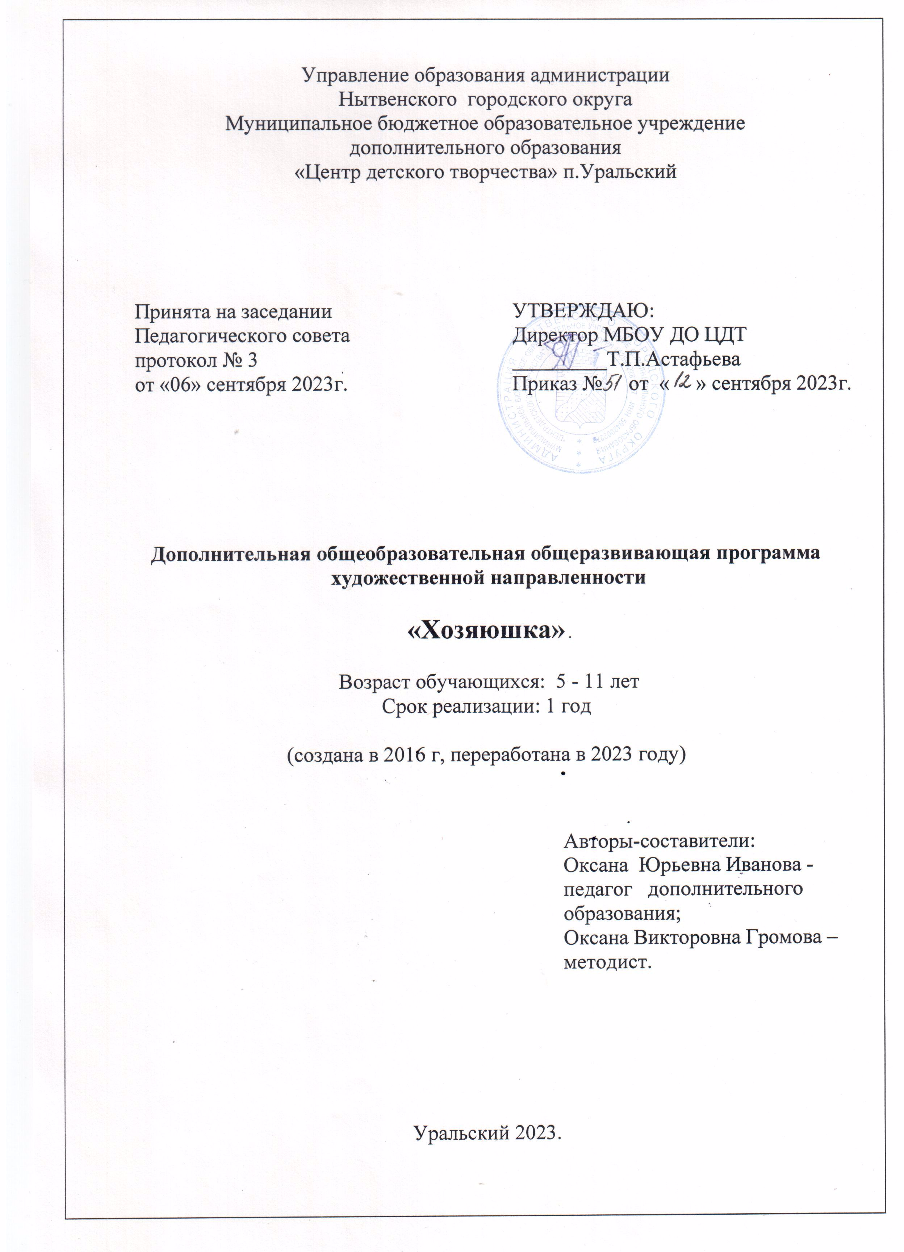
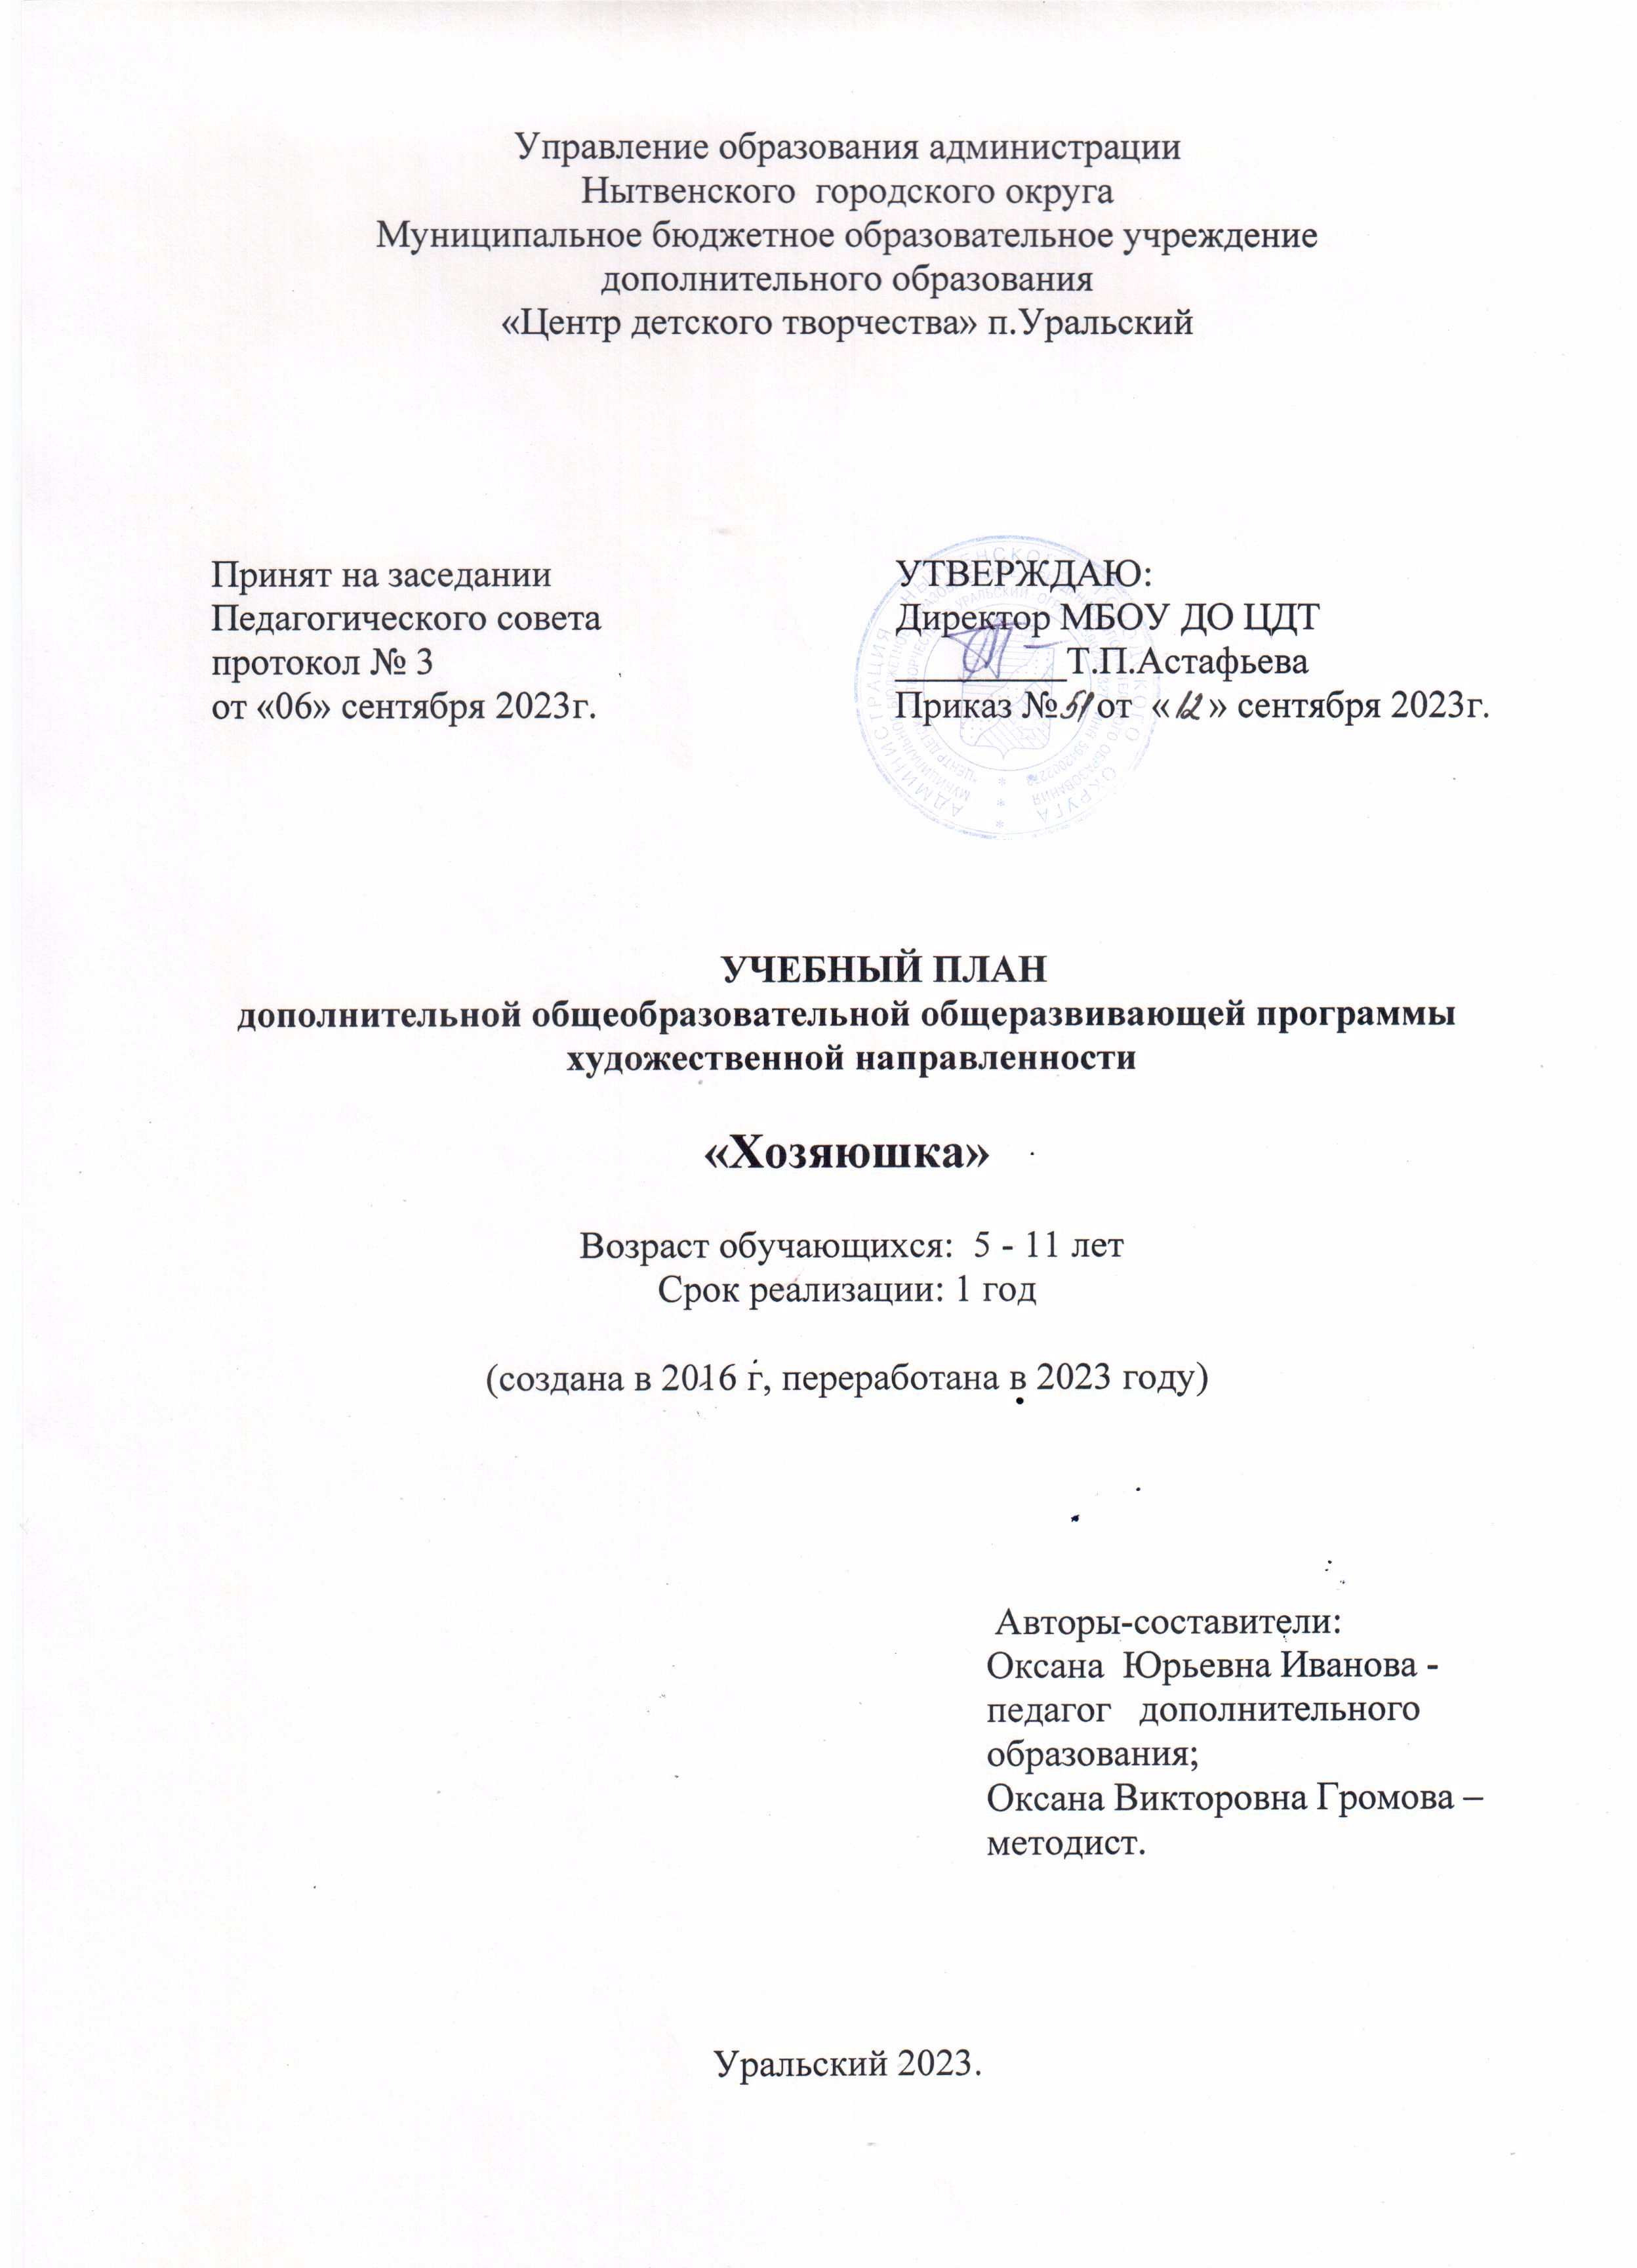
I. Комплекс основных характеристик дополнительной общеобразовательной общеразвивающей программы
«Хозяюшка»

Пояснительная записка
Дополнительная общеобразовательная общеразвивающая программа «Хозяюшка» (далее Программа) общекультурного уровня имеет художественную направленность. Ориентирована на метапредметные и личностные результаты при освоении Программы, формирование и развитие творческих способностей обучающихся, их социализацию и адаптацию к жизни в обществе, а также обеспечение духовно-нравственного, гражданско-патриотического и трудового воспитания обучающихся.
Актуальность Программы обусловлена тенденцией к возрождению декоративно-прикладного творчества, в частности, рукоделия, как одного их любимых занятий женщины уже не одно столетие. Декоративно-прикладное искусство является неотъемлемой частью культуры, корни которой уходят в народное творчество. С другой стороны ДПИ непрерывно развивается и совершенствуется в соответствии с новыми технологиями и запросами современного общества.
Программа создана педагогом по его собственному замыслу с учетом опыта, применения современных техник декоративно-прикладного творчества, разработана в соответствии с «Методическими рекомендациями по формированию механизмов обновления содержания, методов и технологий обучения в системе дополнительного образования детей, направленных на повышение качества дополнительного образования детей, в том числе включение компонентов, обеспечивающих формирование функциональной грамотности и компетентностей, связанных с эмоциональным, физическим, интеллектуальным, духовным развитием человека, значимых для вхождения Российской Федерации в число десяти ведущих стран мира по качеству общего образования, для реализации приоритетных направлений научно-технологического и культурного развития страны» Минпросвещения России от 29.09.2023г. №АБ-3935/06.
Структура, содержание и условия реализации Программы закреплены в актуальных нормативных документах:
• Федеральный Закон от 29.12.2012 № 273-ФЗ «Об образовании в РФ» (с изменениями на 17 февраля 2023 года);
• Концепция развития дополнительного образования детей до 2030 года, Распоряжение Правительства Российской Федерации от 31 марта 2022 года № 678-р (далее Концепция) ;
• Приказ Министерства просвещения Российской Федерации от 27 июля 2022 г. № 629 «Об утверждении Порядка организации и осуществления образовательной деятельности по дополнительным общеобразовательным программам»;
• Постановление Главного государственного санитарного врача Российской Федерации от 28 сентября 2020 № 28 «Об утверждении санитарных правил СП 2.4.3648-20 «Санитарно-эпидемиологические требования к организациям воспитания и обучения, отдыха и оздоровления детей и молодежи» (СанПиН);
• Приказ Министерства труда и социальной защиты Российской Федерации от 22.09.2021 № 652н «Об утверждении профессионального стандарта «Педагог дополнительного образования детей и взрослых»;
• Письмо Министерства образования и науки РФ от 29.03.2016 № ВК-641/09 «Методические рекомендации по реализации адаптированных дополнительных общеобразовательных программ, способствующих социально-психологической реабилитации, профессиональному самоопределению детей с ограниченными возможностями здоровья, включая детей инвалидов, с учетом их особых образовательных потребностей».
Отличительные особенности Программы заключаются в региональном компоненте: знакомстве и приобщении обучающихся к разным видам народного творчества Пермского края, на основе которого происходит формирование художественного вкуса, отвечающего национальным традициям коренных жителей региона, а так же прослеживается роль девочки, как будущей хозяйки дома, жены и матери.
Содержание Программы реализует задачи этнокультурного воспитания и сохранения народного творчества, традиций, ремесел, культурного наследия Пермского края, позволяет осознать такие понятия, как народ, этнос, этническая культура. Рукоделие способствует нравственному воспитанию обучающихся, развивает трудолюбие, аккуратность, образное мышление, творческое воображение. Занятия рукоделием развивают мелкую моторику обеих рук, что повышает общий умственный потенциал обучающегося.
Особенность Программы состоит в возможности апробирования различных технологий, в том числе инновационных, и видов декоративно-прикладного творчества; выбора обучающимися приоритетных направлений и максимальной творческой в них реализации. Содержание Программы помогает в процессе обучения развивать у обучающихся объемно-пространственное мышление, пополнить запас знаний в ручном шитье, обрести навыки работы на швейной машине, получить базовые знания о цвете, материале, рисунке.
Новизна Программы прослеживается в ее модульности, принципе вариативности, провозглашенном в Концепции, и связанным с обеспечением разнообразия дополнительного образования исходя из запросов, интересов и жизненного самоопределения детей. Данный принцип поддержан распоряжением Правительства Пермского края от 10 октября 2022 года № 367-рп. Программа определяет уровни сложности: стартовый и базовый. Содержание соблюдает один из принципов Концепции - принцип приобщения детей через вариативные программы дополнительного образования к различным традиционным и инновационным ремеслам, искусствам и технологиям.
Педагогическая целесообразность Программы определена возможностью выбора обучающимися одного из видов рукоделия и наиболее полной реализации в нем своих способностей. Разнообразие творческих занятий помогает поддерживать у них высокий уровень интереса к декоративно-прикладному творчеству. Овладев несколькими видами рукоделия и комбинируя их, обучающиеся получают возможность создавать высокохудожественные изделия с применением различных техник. В этом заключается практическое значение Программы. Учебный план и содержание занятий строится с учетом возрастных особенностей обучающихся, регионального компонента, местных традиций, народного костюма и характерных ремесел.
Адресат Программы. Программа адресована детям от 6 до 12 лет, учитывает возрастные и психолого-педагогические, индивидуальные особенности старшего дошкольного и младшего школьного возраста, что позволяет использовать множество направлений и методов педагогического воздействия. До 12 лет ребенок находится в информационном поле, способствующем формированию его социально-нравственной позиции, направленном на понимание и принятие моральных норм. Работа с обучающимися строится на взаимосотрудничестве, на основе уважительного, искреннего, деликатного и тактичного отношения к личности.
Вариативность, гибкость и доступность содержания Программы позволяет заниматься в объединении и девочкам, и мальчикам. Ориентирована на выявление способностей и детской одаренности, поднимая талантливых детей на качественно новый уровень индивидуального развития. В тоже время Программа создает условия для социокультурной интеграции, адаптации, выявления и продвижения одаренных и талантливых детей с ограниченными возможностями здоровья, детей-инвалидов, детей-сирот и оставшихся без попечения родителей, детей в трудной жизненной ситуации, через систему региональных и всероссийских социально значимых мероприятий в сфере художественного творчества.
Объем Программы, срок освоения.
Программа рассчитана на 4 года обучения. Общее количество учебных часов, запланированных на весь период обучения, необходимых для освоения Программы, составляет от 216 до 360 часов в год в зависимости от возраста обучающихся и их психофизических особенностей.
Уровень Программы.
Структура Программы разноуровневая: учитывает разный уровень развития и разную степень освоения содержания детьми и подростками.
«Стартовый уровень». Предполагает выявление и развитие способностей, использование и реализацию общедоступных и универсальных форм организации материала, минимальную сложность предлагаемого для освоения содержания Программы; развитие мотивации к определенному виду деятельности.
Показатели качества на стартовом уровне: организация свободного времени обучающихся. Переход на базовый уровень не менее 25%.
«Базовый уровень». Предполагает личностное и профессиональное самоопределение, самореализацию, развитие и поддержку способностей, использование и реализацию таких форм организации материала, которые допускают освоение специализированных знаний и языка, гарантированно обеспечивают трансляцию общей и целостной картины в рамках содержательно-тематического направления Программы.
Показатели качества на базовом уровне: участие в статусных мероприятиях 50%; победители и призеры 10%; предметный результат.
Программа позволяет формировать коммуникативные, познавательные, инструментальные (обучение конкретному ремеслу) способности, ценностные эстетические ориентиры, дает возможность каждому обучающемуся реально открывать для себя волшебный мир декоративно-прикладного искусства, проявить и реализовать свои творческие способности. Учебный план Программы состоит из нескольких разделов (блоков), что позволяет обучающимся, освоив определенный вид рукоделия, перейти к следующему, новому блоку по принципу «от простого к сложному». Это позволяет сохранить интерес к дальнейшей работе в объединении. Программа ежегодно обновляется с учетом развития науки, техники, культуры, экономики, технологий и социальной сферы.
Особенности организации образовательного процесса.
Форма реализации Программы - модульная. Блоки учебного плана позволяют увеличить гибкость, вариативность Программы, формируют определенную компетенцию или группу компетенций в ходе освоения. Каждый модуль имеет свою логическую завершенность и может являться краткосрочным курсом для переменного состава обучающихся.
Организационные формы обучения.
Основной формой организации деятельности в дополнительном образовании является учебное занятие. Оно может быть построено как традиционно, так могут быть использованы и другие формы. Занятия могут проводиться с использованием следующих форм обучения:
- фронтальная (со всеми обучающимися одновременно);
- индивидуальная (дети с ОВЗ или одаренные);
- групповая, организация работы (совместные действия, общение, взаимопомощь) в малых группах, в т.ч. в парах, для выполнения определенных задач;
- коллективная: организация проблемно-поискового или творческого взаимодействия между всеми детьми одновременно.
Форма обучения зависит от целей, содержания, методов и средств обучения, материальных условий, состава участников образовательного процесса и других его элементов. Формы занятий выбираются, исходя из возрастных и психологических особенностей обучающихся.
Условия набора детей. В объединение принимаются все желающие. Группы формируются из обучающихся одного возраста. Списочный состав групп формируется по норме наполняемости не менее 7 человек:
- на 1-м году обучения – не более 15 человек;
- на 2-м году обучения – не более 12 человек;
- на 3-м и последующих годах обучения – не более 10 человек.
Количество часов, отведенных на практическую часть, преобладает в связи с необходимостью закрепления полученных знаний, отработки умений и навыков. При изучении теории используются методы рассказа с объяснением, с элементами показа, экскурсии.
Использование при реализации Программы методов и средств обучения и воспитания, образовательных технологий, наносящих вред физическому или психическому здоровью обучающихся, запрещается. Обучающийся имеет возможность свободного выбора формы занятия, тем самым самовыражаясь в определенном виде деятельности; проявляет личное творчество и участвует в коллективном. Обучая и развивая творческие способности воспитанника, педагог формирует предметные компетенции, которые становятся фундаментом развития общих и ключевых компетенций.
Перечень видов занятий: беседа, игровая ситуация, лекция, презентация, практическое занятие, мастер-класс, викторина, экскурсия, открытое занятие и др.
Перечень форм подведения итогов реализации Программы: собеседование, опрос, мастер-класс, выставка, конкурс, творческий отчет, презентация, практическое занятие, открытое занятие и т.д.
Режим занятий. Периодичность и продолжительность занятий устанавливается в зависимости от возрастных и психофизиологических особенностей, допустимой нагрузки обучающихся. Занятия проводятся также в каникулярное время.
1-й, 2-й год обучения: 1-2 часа в неделю, 4-8 часов в месяц, 36-72 часа в год (36 недель). Для дошкольников занятие длится 35 минут, для школьников – 45 минут (академический час). Перерыв между учебными занятиями – 10 минут. Занятия могут быть спаренными, либо проходить 2 раза в неделю.
3-й, 4-й год обучения: 2-3 часа в неделю, 8-12 часов в месяц, 72-108 часов в год. Занятия проходят 2-3 раза в неделю.
Цель и задачи Программы
Цель: создание условий для формирования и развития у обучающихся творческих способностей, устойчивого познавательного интереса к декоративно-прикладному творчеству на технологической основе изучения разных видов рукоделия средствами художественной направленности.
Задачи:
Обучающие:
1. Познакомить обучающихся с историей и современными направлениями развития декоративно-прикладного творчества;
2. Научить владеть различными техниками работы с материалами, инструментами и приспособлениями, необходимыми в работе;
3. Обучить технологиям разных видов рукоделия.
Воспитательные:
1. Приобщать обучающихся к системе культурных ценностей, отражающих богатство общечеловеческой культуры, в том числе отечественной и региональной;
2. Воспитывать уважительное отношение между членами коллектива в совместной творческой деятельности;
3. Воспитывать усидчивость, аккуратность, активность, уважение и любовь к труду, формировать потребность обучающихся к саморазвитию;
4. Развивать потребность к творческому труду, стремление преодолевать трудности, добиваться успешного достижения поставленных целей.
Развивающие:
1. Развивать природные задатки, творческий потенциал каждого ребенка: фантазию, наблюдательность, мышление, художественный вкус;
2. Развивать образное и пространственное мышление, память, воображение, внимание;
3. Развивать моторику рук, глазомер.

Содержание Программы.

Учебный план

на 2023-2024уч.год

дополнительной общеобразовательной общеразвивающей программы

«Хозяюшка»
художественной направленности
Наименование тем | Количество часов |  |  |  | Форма  занятий | Форма  подведения итогов
 | Всего | В том числе
 |  | теория | практика
Стартовый уровень
1-й год обучения 1 час в неделю, 4 ч в месяц, 36 ч в год, 5-6 лет
1.Введение. | 3 | 2 | 1 |  | Беседа  Экскурсия | Опрос
2. Куклы | 4 | 2 | 2 |  | Объяснение  Практическая работа | Просмотр и анализ работ после завершения темы
3. Вышивка. | 27 | 7 | 20 |  | Показ  Индив. работа | Наблюдение и анализ работы
4. Итоговое занятие. | 2 | 2 | - |  | Творческое выполнение задания | Наблюдение
ИТОГО | 36 | 13 |  | 23
1-й год обучения 1 час в неделю, 4 ч в месяц, 36 ч в год, 7-8 лет
1.Вводное занятие. | 2 | 1 | 1 |  | Беседа | Опрос
2.Куклы. | 4 | 2 | 2 |  | Беседа Практич.работа | Наблюдение
3. Вышивка. | 28 | 5 | 23 |  | Показ Индивид работа | Наблюдение
4. Итоговое занятие. | 2 | 1 | 1 |  | Викторина | Мониторинг
ИТОГО | 36 | 9 |  | 27
1-й год обучения 1 час в неделю, 4 ч в месяц, 36 ч в год, 9-11 лет
1.Вводное занятие. | 1 | 1 | - |  | Беседа | Опрос
2. История вышивки. | 2 | 1 | 1 |  | Рассказ Творческий проект | Наблюдение  Защита проекта
3. Основы композиции. | 5 | 2 | 3 |  | Инд творческая работа | Наблюдение
4.Подготовка к вышиванию. | 4 | 2 | 2 |  | Показ с объяснением | Наблюдение  Практичес. работа
5.Основы вышивания. | 11 | 3 | 8 |  | Показ.  Индивидуальная работа. | Наблюдение.
6.Выполнение изделий. | 11 | 3 | 8 |  | Индивидуальная работа. | Наблюдение.
7. Итоговое занятие. | 2 | 2 | - |  | Конкурс | Анкетирование
ИТОГО | 36 | 14 |  | 22

Учебно-тематический план

на 2023-2024 уч.год

дополнительной общеразвивающей программы

«Хозяюшка»

художественной направленности.

Стартовый уровень
1-й год обучения 1 час в неделю, 4 часа в месяц, 36 часов в год
Возраст обучающихся 5-6 лет
 | Тема | Теория | Практика | Всего часов
1. | Введение  - Вводное занятие ТБ.  - История появления вышивки. | 2  1  1 | 1  -  1 | 3  1  2
2. | Куклы  -Куклы из ниток  -Куклы мотанки | 2  1  1 | 2  1  1 | 4  2  2
3. | Вышивка.  - Инструменты и приспособления для вышивания (пяльцы, канва, иглы, нитки).  -Пришивание пуговиц на картон  - Выполнение ручных швов: вперед иголку, назад иголку, петельный, тамбурный, «козлик» и др.  Вышивка по контуру:  - «Мишка»  - «Зайчик»  - «Цветок»  - «Ежик»  - Разновидность вышивки (гладь, крест и др.).  -Техника вышивки гладью. | 7  1  1  3  -  -  -  1  1 | 20  1  1  8  2  2  2  2  1  1 | 27  2  2  11  2  2  2  2  2  2
4. | Итоговое занятие | 2 | - | 2
 | Итого | 13 | 23 | 36

Содержание дополнительной общеразвивающей программы
«Хозяюшка»
Стартовый уровень
Первый год обучения.
возраст 5-6 лет
Вводное занятие. Ознакомительная экскурсия по ЦДТ. Правила поведения в учреждении. Правила ТБ и ППБ. Инструменты, приспособления, материалы необходимые для занятий (швейные иглы, нитки, ткань, иглы и нитки для вышивания, пяльцы, канва, крючок, нитки для вязания). Их назначение. Правила пользования, хранения, безопасности труда и личной гигиены при работе с ними.
История появления вышивки.
Куклы.
Формирование бережного отношения к народным обычаям, традициям и обрядам, развитие творческих способностей, внимания, мышления и мелкой моторики пальцев рук. Такое необычное занятие с детьми позволит побудить желание заниматься русским народным творчеством. А изготовленную своими руками куколку можно будет использовать в качестве подарка своему близкому, ну и конечно же играть с ней.
Практическая часть. Изготовление кукол из ниток и ткани.
Вышивка. Инструменты и приспособления для вышивания (пяльцы, канва, иглы, нитки). Классификация вышивок. Технология ручной вышивки. Рассматривание схем для вышивки из журналов.
Практическая часть: Показ образцов и выполнение ручных швов: вперед иголку, назад иголку, петельный, тамбурный, «козлик» и др. Самостоятельное выполнение вышивки по контуру: ( «Мишка», «Зайчик», «Цветок», «Ежик»). Показ и выполнение техники вышивки крестом. Показ и выполнение разновидностей вышивки (гладь, крест и др.). Выполнение практической работы любой техникой вышивки.
Итоговое занятие. Обобщение знаний, полученных в течение года в форме творческого выполнения задания.

Учебно-тематический план

на 2023-2024 уч.год

дополнительной общеразвивающей программы

«Хозяюшка»

художественной направленности.

Стартовый уровень
1-й год обучения 1 часа в неделю, 4 часов в месяц, 36 часов в год
Возраст обучающихся 7-8 лет
 | Тема | Теория | Практика | Всего часов
1. | Вводное занятие ТБ.  - История появления вышивки. | 1  1 | 1  1 | 2  2
2. | Куклы  -Куклы из ниток  -Куклы мотанки | 2  1  1 | 2  1  1 | 4  2  2
3. | Вышивка.  - Инструменты и приспособления для вышивания (пяльцы, канва, иглы, нитки).  -Пришивание пуговиц на картон  - Выполнение ручных швов: вперед иголку, назад иголку, петельный, тамбурный, «козлик» и др.  Вышивка по контуру:  - Разновидность вышивки (гладь, крест, тамбурный).  -Вышивка салфетки.  -Вышивка на готовом изделии.  -Вышивка бисером.  -Индивидуально – творческая работа по выбору | 5  1  1  1  1  -  -  1  - | 23  1  1  4  2  4  3  4  4 | 28  2  2  5  3  4  3  5  4
4. | Итоговое занятие | 1 | 1 | 2
7. | Итого | 9 | 27 | 36

Содержание дополнительной общеразвивающей программы
«Хозяюшка»
Стартовый уровень
Первый год обучения.
7-8 лет
Вводное занятие. Ознакомительная экскурсия по ЦДТ. Правила поведения в учреждении. Правила ТБ и ППБ. Инструменты, приспособления, материалы необходимые для занятий (швейные иглы, нитки, ткань, иглы и нитки для вышивания, пяльцы, канва, крючок, нитки для вязания). Их назначение. Правила пользования, хранения, безопасности труда и личной гигиены при работе с ними.
История появления вышивки.
Куклы.
Формирование бережного отношения к народным обычаям, традициям и обрядам, развитие творческих способностей, внимания, мышления и мелкой моторики пальцев рук. Такое необычное занятие с детьми позволит побудить желание заниматься русским народным творчеством. А изготовленную своими руками куколку можно будет использовать в качестве подарка своему близкому, ну и конечно же играть с ней.
Вышивка. Инструменты и приспособления для вышивания (пяльцы, канва, иглы, нитки). Классификация вышивок. Технология ручной вышивки. Рассматривание схем для вышивки из журналов.
Практическая часть: Показ образцов и выполнение ручных швов: вперед иголку, назад иголку, петельный, тамбурный, «козлик» и др. Самостоятельное выполнение вышивки по контуру. Показ и выполнение техники вышивки крестом. Показ и выполнение разновидностей вышивки (гладь, крест и др.). Выполнение практической работы любой техникой вышивки.
Итоговое занятие. Обобщение знаний, полученных в течение года в форме занятия – викторины.

Учебно-тематический план

на 2023-2024 уч.год

дополнительной общеразвивающей программы

«Хозяюшка»

художественной направленности.

Стартовый уровень
1-й год обучения 1 час в неделю, 4 часов в месяц, 36 часов в год
Возраст обучающихся 9-11 лет
 | Тема | Теория | Практика | Всего часов
1. | Вводное занятие ТБ. | 1 | - | 1
2. | История вышивки. | 1 | 1 | 2
3. | Основы композиции.  -Изучение цветовой гаммы и сочетание цветов.  -Композиционное построение узоров. | 2  1  1 | 3  1  2 | 5  2  3
4. | Подготовка к вышиванию.  -Нанесение рисунка на ткань.  -Составление узоров. | 2  1  1 | 2  1  1 | 4  2  2
5. | Основы вышивания.  - Инструменты и приспособления для вышивания (пяльцы, канва, иглы, нитки).  - Выполнение ручных швов: вперед иголку, назад иголку, петельный, тамбурный, «козлик» и др. | 3  1  2 | 8  2  6 | 11  3  8
6. | Выполнение изделий.  -Салфетки.  -Куклы.  -Игрушки | 3  1  1  1 | 8  2  3  3 | 11  3  4  4
7. | Итоговое занятие | 2 | - | 2
 | Итого: | 14 | 22 | 36

Содержание дополнительной общеразвивающей программы
«Хозяюшка»
Стартовый уровень
Первый год обучения.
9-11 лет
Вводное занятие. Ознакомительная экскурсия по ЦДТ. Правила поведения в учреждении. Правила ТБ и ППБ. Инструменты, приспособления, материалы, необходимые для занятий (швейные иглы, нитки, ткань, иглы и нитки для вышивания, пяльцы, канва, крючок, нитки для вязания). Их назначение. Правила пользования, хранения, безопасности труда и личной гигиены при работе с ними.
История появления вышивки.
Вышивка - один из самых массовых видов народного искусства. Вышивкой называют украшение изделий, выполненные нитками вручную с помощью иглы или машинным способом. Программой предусмотрено общее знакомство с наиболее распространенными видами вышивок, с особенностями народного орнамента и цветовой гаммы. Практическая работа (учитывая возраст детей) направлена на овладение наиболее простыми швами (Вперед иголку, шнурок, стебельчатый, козлик, петельный, тамбурный).
Занятия вышивкой способствуют – развитию интереса и любви к народному искусству художественного вкуса и мастерства каждого обучающегося. На занятиях дети получают представление о создании вышивки, обучаются приемам и технике вышивания.
-развитию творческой активности
-созданию благоприятной среды для общения
-организации полезного досуга для детей
-психологической разгрузке.
Данная программа является созданием условий для развития основ творческой личности ребенка, приобщение его к культурным ценностям.
В процессе практической работы, которая является основной формой обучения в учреждениях дополнительного образования для детей, последовательно осваиваются отдельные приемы и навыки ручной вышивки с учетом современной технологии, основы организации труда, самооценка качества изделий, последовательность исполнения изучаемых швов, приемы и способы размещения рисунков на изделии, технология вышивания, навыки пользования инструментами для вышивания.
Итоговое занятие. Обобщение знаний, полученных в течение года в форме занятия – конкурса.

Планируемые результаты.
Программа ориентирует на современные образовательные результаты:
Личностные – формирование общественной активности личности, гражданской позиции, культуры общения и поведения в социуме, навыков здорового образа жизни;
Метапредметные – развитие мотивации к творческой деятельности, потребности в саморазвитии, самостоятельности, ответственности, активности, аккуратности; формирование ключевых компетентностей;
Предметные – развитие познавательного интереса к декоративно-прикладному творчеству, включение в познавательную деятельность, приобретение знаний, умений, навыков, специальных компетенций в рукоделии.
Программа ориентирует на формирование ключевых компетенций 21 века:
• информационная компетенция – готовность к работе с информацией;
• коммуникативная компетенция – готовность к общению с другими людьми, формируется на основе информационной;
• кооперативная компетенция – готовность к сотрудничеству с другими людьми, формируется на основе двух предыдущих;
• проблемная компетенция – готовность к решению проблем, формируется на основе трёх предыдущих.
Ключевые компетенции многофункциональны: имеют надпредметный и междисциплинарный характер, профессиональную значимость; требуют интеллектуального развития, абстрактного мышления, саморефлексии, критического мышления. Общие компетенции определяются адаптацией, социализацией, интеграцией в социум, самореализацией личности.
Основной ожидаемый результат - активное участие обучающихся в выставках различного уровня, открытых занятиях, мастер-классах, проектах, творческих отчётах и презентациях своих работ.
В результате освоения Программы 1-го года обучения обучающиеся должны
знать:
- инструменты, приспособления, материалы, необходимые для занятий (швейные иглы, нитки, ткань, иглы и нитки для вышивания, пяльцы, канва, крючок, нитки для вязания);
- историю и классификацию вышивок;
- технологию ручной вышивки;
- правила безопасности работы с инструментами.
уметь:
- пользоваться инструментами, необходимыми для занятий;
- изготавливать куклы из ниток и ткани;
- выполнять ручные простые швы;
- вышивать по контуру.

II. Комплекс организационно-педагогических условий
Календарный учебный график
Год обучения (уровень) | Дата начала занятий | Дата окончания занятий | Количество учебных недель | Количество учебных дней | Количество учебных часов | Режим занятий
1 год обучения  3 группы | 05 сентября 2023г. | 31 мая  2024 г. | 36 | 36 | 36, 1 час в неделю | 1 раз в нед. по 1 часу
2 год обучения
3 год обучения
4 год
обучения

Условия реализации Программы.
Материально-техническое обеспечение.
Учебный кабинет для занятий соответствует требованиям санитарных норм и правил, установленных Санитарными правилами.
Для занятий рукоделием необходимы материалы и приспособления:
-ткань разных видов (х/б, шерсть, синтетические и т.п.), искусственный мех;
-нитки (х/б, капроновые, вискозные, вязальные);
-ленты атласные;
- крючки, спицы для вязания;
- пяльца;
-иголки, нитковдеватель;
-ножницы, мел, калька, карандаши,
-лекало, трафареты, выкройки, см.лента, синтепон;
-клей ПВА, лента-скотч;
- напёрстки, канцелярские булавки,
-предметы для отделки (пуговицы, пайетки, бисер, цветная клеенка и др.)
-бумага, кисти, краски, линейка металлическая, циркуль.
Кроме того, у педагога должны быть коллекция выкроек, готовых изделий, открыток или фотографий с различными примерами изделий из ткани, а также литература по истории декоративно-прикладного искусства и различным видам рукоделия.
Перечень оборудования учебного кабинета:
классная доска, столы и стулья для обучающихся и педагога, шкафы и стеллажи для хранения дидактических пособий и учебных материалов, утюг, гладильная доска.
Информационное обеспечение
Электронные образовательные ресурсы (аудио, видео), библиотека со специальной литературой.
Кадровое обеспечение
Педагоги, участвующие в реализации Программы, соответствуют требованиям профессионального стандарта «Педагог дополнительного образования детей и взрослых», утвержденного приказом Министерства труда и социальной защиты РФ от 22.09.2021 № 652н.
Формы аттестации.
Подведение итогов реализации Программы - мониторинг личностного развития и результатов обучения по дополнительной общеразвивающей программе. Проводится три раза в год: октябрь (предварительный), январь (промежуточный), май (итоговый). При этом оцениваются следующие показатели:
- Теоретическая подготовка обучающегося (по основным разделам учебного плана)
- Практическая подготовка обучающегося (творческие навыки, практические умения)
- Общеучебные умения и навыки (коммуникативные, организационные)
- Организационно-волевые качества
- Ориентационные качества
- Поведенческие качества
Степень выраженности оцениваемых показателей оценивается по определенным критериям и по уровням (низкий, средний, высокий). Используются методы диагностики:
- наблюдение;
- анкетирование;
- тестирование;
- опрос;
- собеседование;
- контрольные задания.
Формы подведения итогов:
- участие в выставках, результативность;
- участие в конкурсах разного уровня;
- мастер-классы;
- защита творческого проекта;
- открытое занятие.
Результатом эффективности Программы и успешной деятельности обучающихся является стабильная посещаемость занятий, взаимоуважение в коллективе, активная гражданская позиция, сформированность художественного вкуса и соблюдение учащимся морально-этических норм.
Формы контроля и оценочные материалы.
Оценка образовательных результатов обучающихся по Программе носит вариативный характер. Текущий контроль осуществляется на каждом занятии: наблюдение за деятельностью обучающегося, содержательная оценка – рецензия педагогом, само - и взаимоконтроль. Промежуточный контроль: выполнение индивидуальных творческих работ по темам.
Итоговый контроль: проводится в форме отчётной выставки, презентации или защиты проекта.
Контроль знаний осуществляется дифференцированно, исходя из возрастных, физических, психологических особенностей развития каждого отдельного обучающегося. Кроме этого, в течение года воспитанники участвуют в выставках и конкурсах по направлению обучения, где происходит оценка их деятельности общественностью и специалистами.
Критерии отбора работ на выставку и/или конкурс:
- аккуратность исполнения;
- соблюдение технологии;
- творческий подход к работе.
Методическое обеспечение Программы
Методическое обеспечение включает в себя:
- конспекты занятий различных форм (игра, викторина, беседа и т.п.);
- подборка литературы;
- методические пособия;
- образцы изделий;
- раздаточный и наглядный материал для проведения занятий (схемы, шаблоны, трафареты и др.);
- формы подведения итогов по каждой теме или разделу, педагогический инструментарий оценки эффективности Программы (тесты, анкеты, опросы и т.п.).
Методы и технологии обучения
Методика проведения занятий предусматривает разнообразную практическую деятельность обучающихся:
- репродуктивная – после объяснения педагога повторение технологии и изготовление по образцу;
- частично-поисковая – самостоятельное выполнение творческой работы (по замыслу).
В первые два года обучения используются в основном объяснительно- иллюстративные и репродуктивные методы обучения. Третий год предполагает совершенствование знаний, навыков и умений, полученных ранее, выполнение индивидуальных творческих работ.
Деятельностный подход, как процесс деятельности человека, направленный на становление его сознания и личности в целом, на четвертом годе обучения реализуется через использование метода проектов – что связано с более глубоким изучением культурологического аспекта Программы на этапе совершенствования мастерства.
В качестве инноваций в процессе обучения по Программе используются методы и технологии:
- информационно-коммуникационные (подготовка материалов к занятиям, компьютерные презентации и т. д.);
- технология проектов;
- этно-педагогические методы, передающие знания традиций и обычаев народа (народные костюмы, праздники, игры, фольклор);
- методы, регулирующие поведение (социализация личности посредством фольклора – развитие отношения к себе, труду, окружающим, искусству).
Педагогические технологии: индивидуального обучения, группового обучения, коллективного взаимообучения, дифференцированного обучения, разноуровнего обучения, проблемного обучения, дистанционного обучения педагогической мастерской, ТРИЗ, игровой деятельности, коллективной творческой деятельности, здоровьесбережения и др.
Рабочая программа воспитания
Программа реализуется в соответствии с Рабочей программой воспитания МБОУ ДО «ЦДТ» п. Уральский на 2022-2025годы, утвержденной 30.11.2022г, которая раскрывает основные направления, формы и содержание воспитательной деятельности и предназначена для планирования и организации системной воспитательной деятельности. Предусматривает приобщение обучающихся к российским традиционным духовным ценностям, правилам и нормам поведения, принятым в российском обществе на основе российских базовых конституционных норм и ценностей; историческое просвещение, формирование российской культурной и гражданской идентичности обучающихся.
В ходе учебного занятия педагог не только преподносит новый материал, формирует умения и навыки, передает знания, но и воспитывает культуру поведения, формирует межличностные отношения, максимально использует воспитательные возможности занятия для формирования у обучающихся российских традиционных духовно-нравственных и социокультурных ценностей. Педагог включает в Программу целевые ориентиры результатов воспитания, учитывает их в формулировках воспитательных задач занятий, освоения предмета, их реализацию в жизни.
В течение года планируются мероприятия, связанные с безопасным поведением обучающихся: профилактика детских дорожно-транспортных происшествий, по обсуждению чрезвычайных ситуаций, безопасности на тонком льду, железнодорожных путях, на водоемах, пожарной безопасности и т.п. Формы проведения различны: творческие конкурсы презентаций, рисунков и плакатов, тренировки по эвакуации, беседы, просмотры обучающих видеофильмов/мультфильмов, инструктажи, соревнования, игровые познавательные программы и т.д.

Календарный план воспитательной работы на 2023-2024уч.год
месяц | Наименование мероприятия
Сентябрь | Беседы по пожарной безопасности, чрезвычайным ситуациям, дорожному движению  -Проведение инструктажей с обучающимися;  -Показ мультфильмов «Уроки безопасности»;
Октябрь | В рамках программы «Формула здоровья»  Беседа о правильном питании «Где найти витамины?»
Ноябрь | Беседа « День матери»
 | Дорожная безопасность. Инструктаж по правилам дорожного движения, предупреждению детского травматизма в зимний период и новогодние праздники
Январь | В рамках фестиваля детского творчества «Счастливое детство»  Экскурсии по выставке ИЗО и ДПИ «Сувенир года»
В рамках программы «Формула здоровья»
Беседа «Поговорим о здоровье»
Февраль | Беседа «День Защитника Отечества»
Март | Беседы с обучающимися о празднике «Международный женский день»
Май | Беседы в объединениях «Была война…была Победа»
В рамках программы «Формула здоровья»
Беседа «Пять минут зарядке – целый день в порядке!»
Июнь | Дорожная безопасность.  Безопасные игры во дворе в летний период

Информационное обеспечение Программы
Основная литература:
- Федеральный закон Российской Федерации от 29 декабря 2012 г. N 273-ФЗ «Об образовании в Российской Федерации».
- Артамонова Е.В. Украшения и сувениры из бисера. – М.:ЗАО Изд-во ЭКСМО-Пресс, 1999. – 240с.
- Власова А.А. Рукоделие в школе. Практическое пособие. – СПб.: ТОО «Диамант», ТОО «Фирма ЛЮКСИ», 1996 – 560с.
- Орлова А.Ф. Полная энциклопедия женских рукоделий: Вып.2. – М.: Моск. рабочий, 1993. – 220с.

Дополнительная литература:
Для педагога:
- Бескоровайная Г.П. Проектирование детской одежды: Уч.пособие для студ.высш.учеб.заведений/ Под общей ред. Г.П.Бескоровайной. – М.: Мастерство, 2000. – 96с.
- Гирич В.П. 1000 узоров вязания крючком. – М.: Легпромбытиздат, 1993. – 288с.
- Дмитриева Н.Ю. Рукоделие. Крючок и спицы. – М.: ОЛМА Медиа Групп, 2010. – 64с.
- Козодаева В.В. Вяжите сами. – М.: Изд-во ФАБР, 1993. – 210с.
- Молотобарова О.С.Кружок изготовления игрушек и сувениров/Учебное пособие. – М.: Просвещение, 1990. – 176с.
- Ракова С.А. Вязание крючком/Художник Витковская Н.И. – Ярославль: Академия развития: академия Холдинг, 2003. – 160с.
- Вышивка шелковыми лентами[сост. С.Ю.Ращупкина]. – М.: РИПОЛ классик, 2010. – 256с.
Для учащихся и родителей:
- Еременко Т.И. Иголка - волшебница / Книга для учащихся 5-8 кл. СШ - М.: Просвещение, 1988 - 142 с
- Кагановская О. Н. Книга для девочек, - М: Колос, 1995. – 287с.
- Полянская О.Д.Шью, вяжу и вышиваю/ Альбом самоделок. - М.: Изд-во «Малыш», 1989. – 20с.
4. Ханашевич Д.Р. Я вяжу и вышиваю/Альбом по вязанию крючком. – М.: Изд-во «Малыш», 1989. – 24с.

